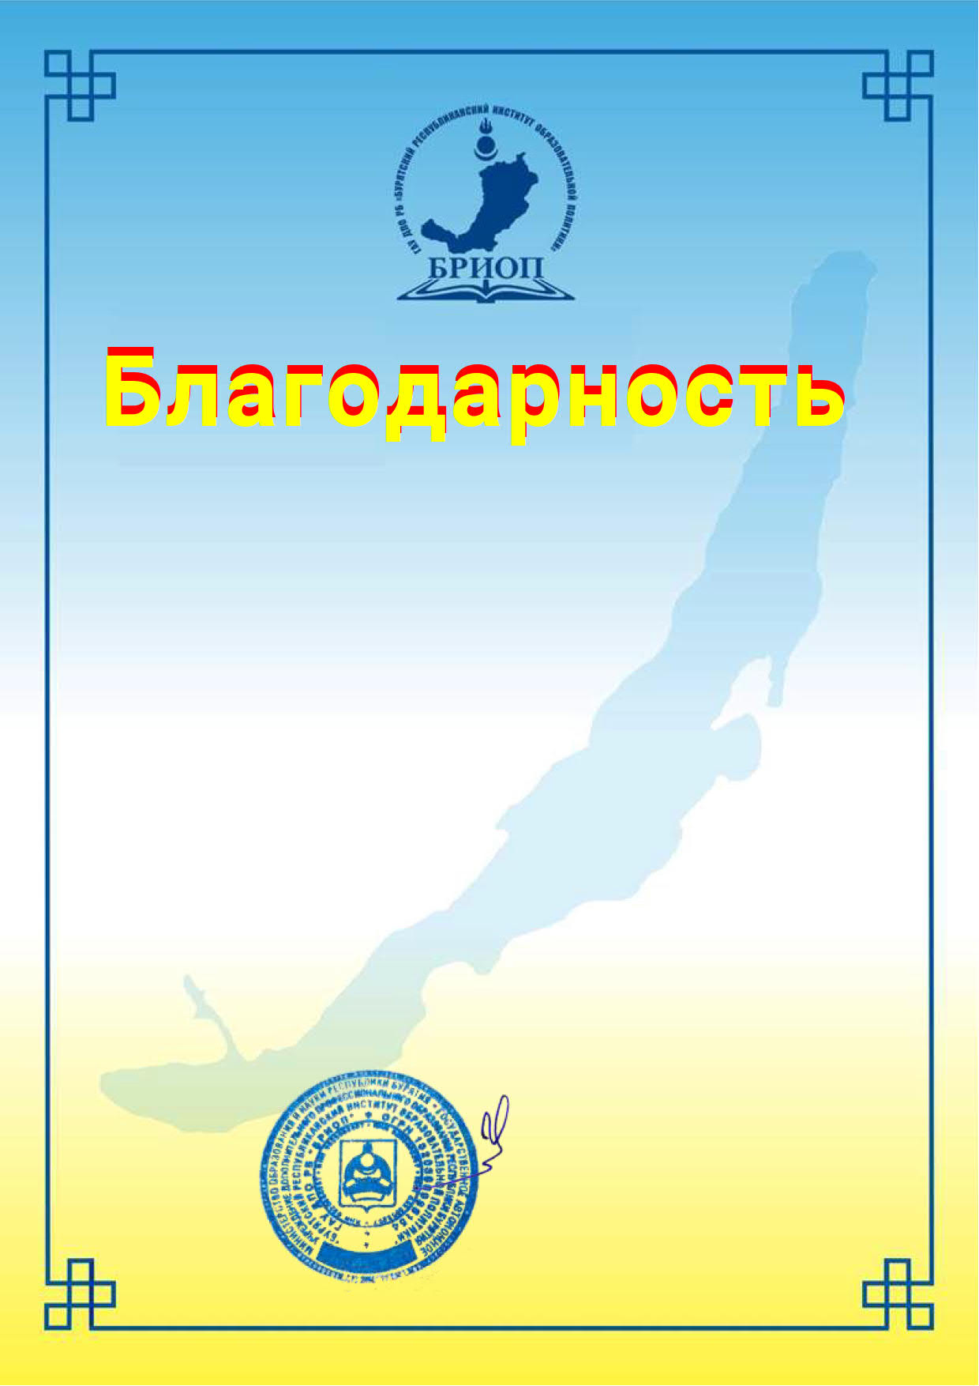

**выражается**

**Пластининой Светлане Владимировне**

**За проведение мастер – класса**

**«Творческая лаборатория «Веселые Нотки» с использованием культурных практик**

**на курсах повышения квалификации**

**педагогических работников ДОО РБ**

**«Организованная образовательная деятельность в целостном педагогическом процессе ДОО»**

Ректор В.Ц. Цыренов

Октябрь 2022 года